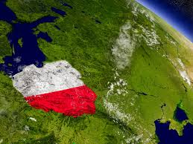

Plan pracy dydaktyczno- wychowawczej
Dla dzieci 3- letnich
Maj
4. 05 - 8.04

- Słuchanie wierszy:
- Anna Bernat DOM (fragment)
- Dorota Gellnerowa – Kolorowe miasteczko
- Ryszard Przymus Polska
- Maria Łaszczuk Znak
- Przeliczanie i porównywanie zbiorów.
- Zajęcia plastyczne: Praca plastyczna przy użyciu figur geometrycznych, flaga Polski.
- Moje miasto – odgadywanie charakterystycznych dla miasta miejsc, rozmowa z dzieckiem na ich temat
- Ćwiczenia kształtujące motorykę małą- ćwiczenia grafomotoryczne, wycinanie nożyczkami..
- Domy i domki – kształtowanie wypowiedzi na podstawie obrazków.
- Mapa – zapoznanie z mapą fizyczną Polski, wskazanie gór, morza, rzeki Wisły
- Wanda Chotomska Wars i Sawa opowiadanie – rozmowa na temat opowiadania
- Zabawy ruchowe:
- Kocham Cię Polsko
- Biało czerwoni
- Dom – ojczyzna
- Zabawa ruchowa „Most”
- „Duży i mały dom”
- wycieczka pociągiem
- układanie układanki czteroelementowej.

